MATERIAŁ DO PRACY ZDALNEJ Z ZAKRESU POMOCY PSYCHOLOGICZNO PEDAGOGICZNEJ
TYDZIEŃ 20 – 24 KWIETNIA 2020
FRANCISZEK
OPRACOWAŁA: PAULINA WAWRZYŃCZYK
ĆWICZENIA USPRAWNIAJĄCE MOTORYKĘ MAŁĄ I GRAFOMOTORYKĘ
UTRWALENIE ORIENTACJI W SCHEMACIE WŁASNEGO CIAŁA I PRZESTRZENI

Zadanie 1.
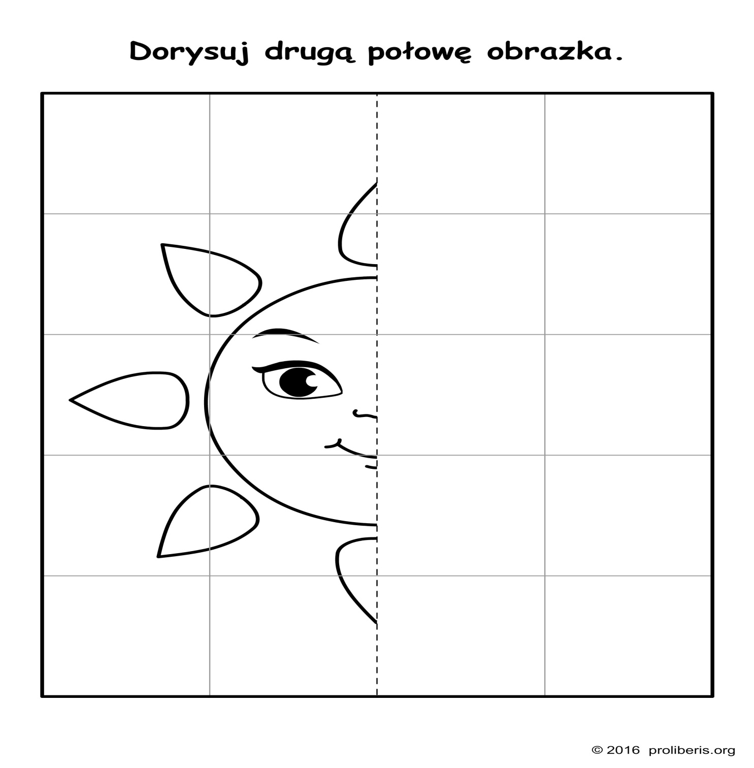

Zadanie 2.
Zabawa słuchowo – ruchowa z rodzicem .
Dziecko wraz z rodzicem lub rodzeństwem siadają naprzeciwko siebie – jedno przed drugim.
Dziecko wykonuje polecenia rodzica.
- Twoja lewa ręka dotknie lewego ucha rodzica/brata/siostry
- Twoja prawa ręka dotknie prawej dłoni rodzica/brata/siostry
- Twoja lewa ręka dotknie prawego ramienia rodzica/brata/siostry
- Twoja lewa stopa dotknie prawej stopy rodzica/brata/siostry

Zadanie 3.
Ale spirale!
Rysuj spirale po śladach, zgodnie ze strzałkami. Staraj się wykonać pracę szybko i dokładnie.
